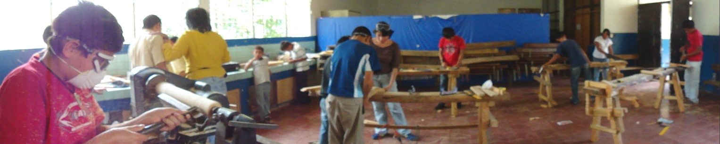
El presente proyecto se realizo durante un periodo de 6 meses (febrero- agosto) equivalente a 48 horas clase y distribuidas en jornadas sabatinas de 2 horas.
INFORME DE TALLER DE ESCULTURA EN MADERA Escuela de Arte y Taller Abierto de Perquin
febrero a julio de 2011
CARACTERISTICAS DE LA PIEZA A CONSTRUIR
El proyecto consistió en la elaboración de una silla de madera de medidas comunes (estándar), de estilo tradicional y rustico con detalles coloniales, especialmente por sus patas torneadas y la utilización de tejido con material de “junco” sintético en sus marcos (espaldares y estribos).
PASOS DEL PROCESO DE ELABORACION:
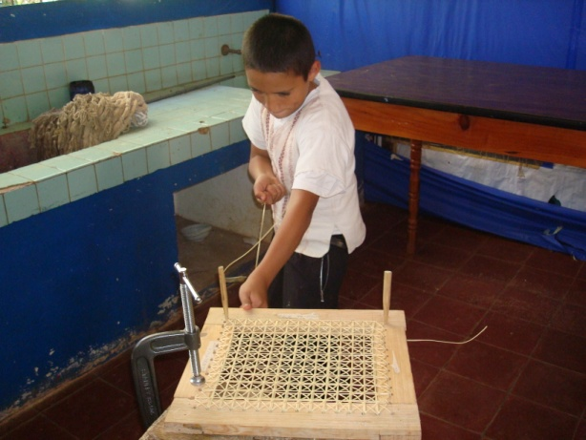
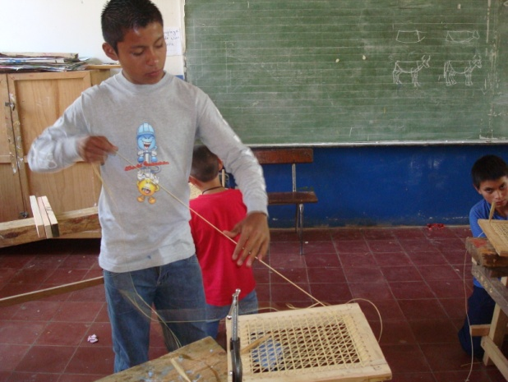
En el proceso de elaboración del mismo, se les suministro a los participantes todo el material requerido y, en donde estos comienzan los procesos desde el armado de sus marcos, pasando por la perforación de la parte donde entra y sale el junco hasta hilvanar cada marco de la forma del tejido, para los cuales se ensayaron de dos tipos: el tejido en forma de “mariposa” y el de “ojo de pollo”, el cual es un dibujo más completo y mas acabado que el primero.
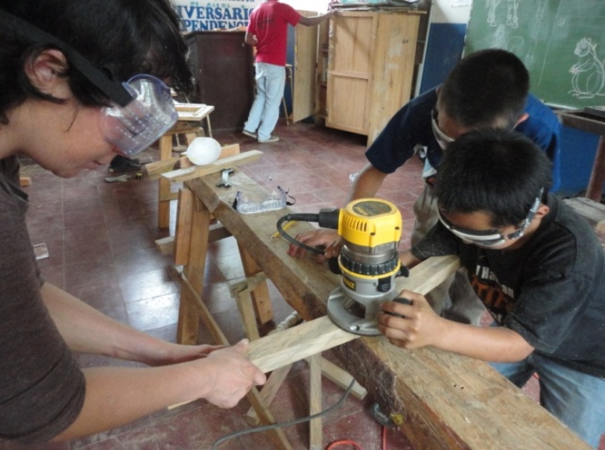
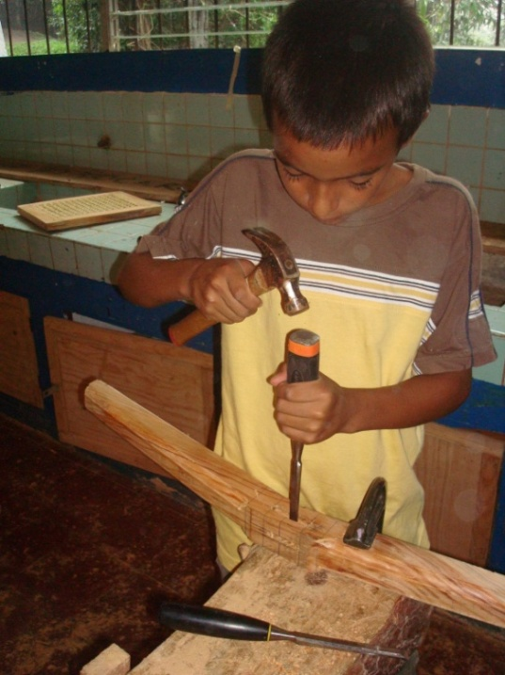
Como segundo paso en el proceso de fabricación de la silla, se procedió al corte de los faldones de los marcos, los cuales además de darle resistencia a la estructura son las que unen las patas traseras con las patas delanteras, así como ser las piezas donde descansan los marcos respectivamente.

En el Tercer paso, se elaboraron los dibujos de las patas delanteras, debiéndose tornear en la forma y diseño que cada participante eligió. El torno es semi- industrial.
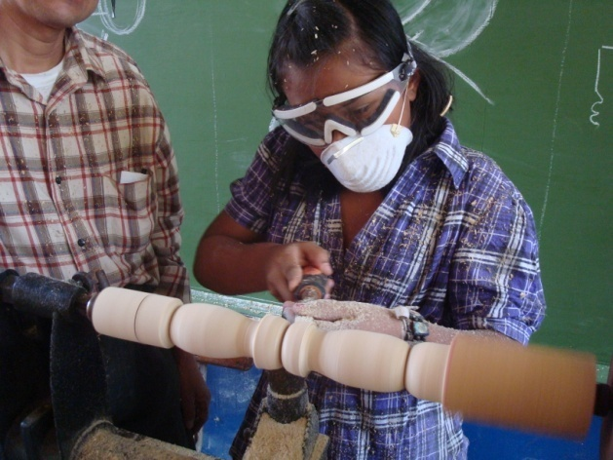
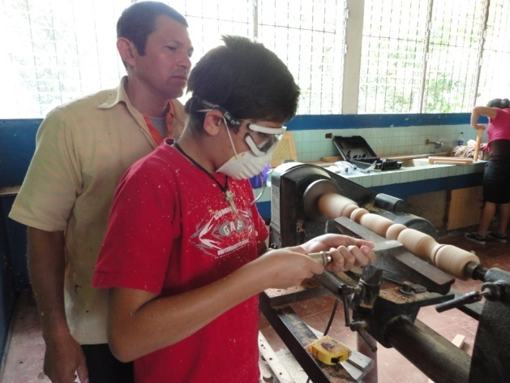
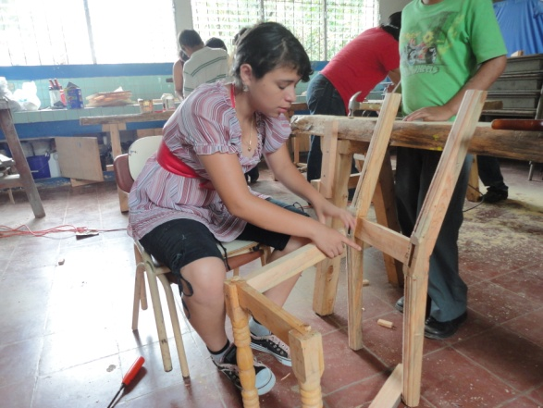
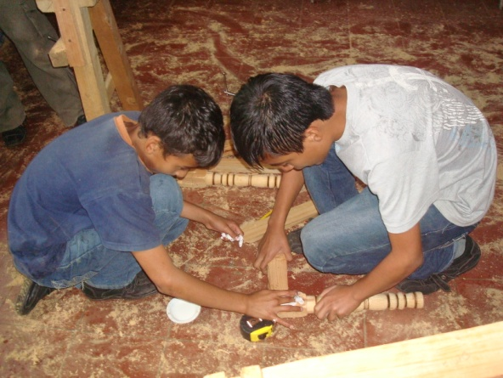
Cuarto paso, se ensamblaron todas las piezas usando para tal efecto, pegamento para madera (resistol para madera), clavos y tornillos.
Finalmente después de haber pulido con lija toda la estructura se procedió a aplicar sellador y barniz.
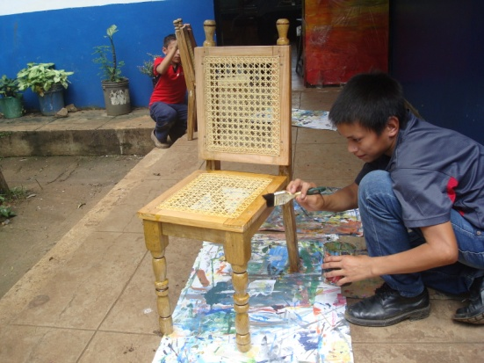
El aprendizaje fue teórico y practico paralelamente.
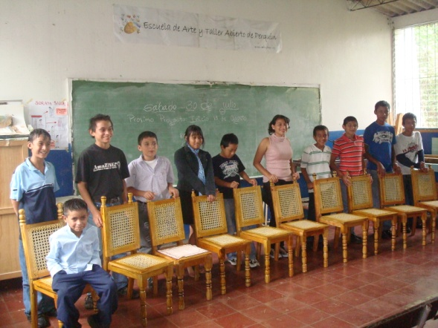
Es de destacar que para todo el proceso de este proyecto y los anteriores se utilizan todas las medidas y criterios de seguridad que está a nuestro alcance, tanto para los alumnos como para los profesores.
CARACTERISTICAS DE LOS PARTICIPANTES
Para este proyecto participaron 10 niños y niñas entre las edades de 10 a 15 años, en su mayoría estudiantes de dibujo y pintura de nuestra escuela de arte.

POTENCIAR VALORES
Las cualidades que deben tener los alumnos para estar en esta clase es fundamentalmente la asistencia y la disciplina.
Al igual que el taller de dibujo y pintura la disciplina es primordial, al taller de escultura en madera se le agrega otro componente la asistencia, debido a que el proyecto se prolonga por varios meses y la inversión que se hace en cada una de las piezas construidas es grande, por lo que condicionamos su permanencia a: “lo que comienza se termina satisfactoriamente”, de lo contrario pierde el derecho de estar en esta clase.
Los participantes a pesar que están elaborando su obra individualmente, son estimulados a trabajar en equipo ayudando a los que por alguna razón se han atrasado o no tienen la misma pericia, eso refuerza a tener no solo responsabilidades individuales sino también en equipo.
Con esta clase buscamos no solamente que aprendan a elaborar muebles o juguetes en sí mismo, sino que valoren el trabajo artesanal y comprendan que lo bueno cuesta esfuerzo, que nada es imposible de hacer, solamente necesitan constancia, disciplina y un buen profesional que les enseñe.
Agradecemos a todos los que creen en el trabajo que hacemos en pro de los niños y jóvenes de las comunidades de Morazan.
Atentamente, Equipo Docente de Escuela de Arte y Taller Abierto de Perquin.

